ТУРИСТИЧЕСКИЙ КОМПЛЕКС Лесной отель «Голубино»
2020 год

«Лесной отель «Голубино» расположен в Пинежском районе Архангельской области (188-ой километр трасы Архангельск-Пинега-Мезень) в непосредственной близости от Голубинского карстового массива на самом берегу р. Пинега. В 20 км от лесного отеля находится село Пинега, которое на 10 лет старше Москвы. Благодаря такому расположению наш дом отдыха предоставляет большую экскурсионную программу.
Из окон дома отдыха вы будете любоваться девственной природой северного края, а вместе с нашими опытными экскурсоводами сможете посетить пещеры, пройти по экологическим тропам до незамерзающих водопадов, послушать историю архангельской лиственницы и узнать о растениях, занесённых в Красную книгу, но до сих пор встречающихся в пинежских лесах.
Вы насладитесь видами северной тайги и извилистых рек от старинного монастыря и утолите жажду исторических знаний, слушая рассказы об удивительных людях, побывавших в наших краях, посетив один из старейших в Архангельской области краеведческих музеев, с экспозицией, рассказывающей не только об истории жизни поморов, но и о непростых годах прошлого столетия.
Это далеко не всё, что вы узнаете и увидите, побывав у нас. Заехать ради одной экскурсии или провести с нами несколько дней, никуда не спеша, чтобы прочувствовать атмосферу жизни на Русском Севере - решать вам, мы будем рады сделать так, чтобы время, проведённое в нашем доме отдыха, запомнилось вам северным гостеприимством.
О Пинежье говорят: «К Пинежью привязываешься сразу,
расстаешься с грустью и запоминаешь навсегда».

Мы всегда рады гостям, приезжайте на Пинежье к нам!

Стоимость размещения в доме отдыха
2020 год
Стоимость номера*, руб.
 | Эконом  (2-местный)  17 номеров | Главный корпус |  | Коттедж  (3 -местный)  4 коттеджа
 |  | Стандарт  (2-местный)  9 номеров | Комфорт  (2-местный)  2 номера
Одни сутки (будни) | 2 600 | 3 600 | 5 000 | 6 000
Одни сутки (выходные и праздничные дни) | 3 400 | 4 800 | 6 000 | 8 000
В стоимость размещения входит завтрак. Обед и ужин можно заказать дополнительно.
Стоимость комплексного обеда:
400 руб./чел. – взрослая порция, 200 руб./чел. - детская порция (до 14 лет);
Стоимость комплексного ужина:
400 руб./чел. – взрослая порция, 200 руб./чел. - детская порция (до 14 лет);
Дополнительное место в номерах категории «Эконом» и в коттеджах – 1000 руб.;
Дополнительное место в номерах «Стандарт» и «Комфорт» – 1 300 руб.;
При необходимости предоставляется детская кроватка (доплата не требуется).
Детям до 5 лет размещение без предоставления места бесплатно.
В номерах категории «Эконом» и в коттеджах возможно размещение с животными с оплатой 500 руб./сутки.
При бронировании от 5 суток стоимость рассчитывается по цене будней.

В номерах всех категорий может проживать только то количество гостей, на которое рассчитан номер с дополнительными местами. В противном случае Лесной отель вправе потребовать доплату за дополнительных гостей согласно прайс-листу либо отказать в оказании услуг.
Мы принимаем к оплате банковские карты.

ТРАНСФЕР
Трансфер г.Архангельск - пос.Голубино - г.Архангельск | 2 400 руб./взрослый,  1 800 руб./детский
Индивидуальный трансфер на легковом а/м в одну сторону | 8000 рублей
Индивидуальный трансфер на легковом а/м однодневным туром | 10 000 рублей
Трансфер: г.Архангельск-Аэропорт Талаги | 1 000 руб./рейс
Групповые туры с выездом из г. Северодвинска и г. Новодвинска + 300 руб./чел.
- в новогодние даты действует отдельный прайс, подробности на сайте www.golubino.org

ДОПОЛНИТЕЛЬНЫЕ УСЛУГИ

Комплексный завтрак (блюдо на выбор, выпечка, чай/кофе) | 250 руб./чел.
Комплексный обед  (салат/хол. закуска, суп, горячее блюдо, морс/компот, хлеб) | 400 руб./чел.- взр.,  200 руб./чел. –дети
Комплексный ужин (салат, горячее блюдо, чай, выпечка) | 400 руб./чел. – взр.,  200 руб./чел. – дети
«Поморский обед»  (традиционные блюда северной кухни в современной подаче) | 1 000 руб./чел.
«Поморский ужин»  (традиционные блюда северной кухни в современной подаче) | 1 000 руб./чел.
Баня 4-х местная | 1 500 руб./2 часа
Баня 6-ти местная | 2 500 руб./2 часа
Банный веник (березовый) | 200 руб./шт.
Залог за аренду инвентаря | 1 000 руб.
Аренда камуфляжного костюма | 200 руб.
Аренда резиновых сапог, валенок | 100 руб.
Перчатки х/б | 50 руб.
Аренда сноутюба (ватрушки) | 200 руб./час
Аренда беговых лыж | 250 руб./час
Аренда коньков | 200 руб./час
Катание на «банане» | 200 руб. /чел.
Катание на снегоходе с инструктором | 400 руб./15 мин.
Услуги ледяной горки | бесплатно
Услуги лыжни | бесплатно
Бильярд (пул, русский) | 200 руб./час
Аренда детской кроватки | Бесплатно
Мангал | Бесплатно
Настольные игры | Бесплатно
Аренда беседки | Бесплатно
Аренда лодки (двухместной) | 300 руб./час
Катание на моторной лодке с инструктором (до 4 чел.) | 1 500 руб./30мин.
Аренда SUP-board (сапборд, сап доска) | 1 500 руб./2 часа.
Аренда двухместной палатки | 300 руб./сутки
Аренда трёхместной палатки | 400 руб./сутки
Прокат спального мешка | 250 руб./сутки
Прокат туристического коврика | 100 руб./сутки
Прокат туристической мебели (стол+4 стула) | 1000 руб./сутки
Аренда удочки | 100 руб./час
Аренда спиннинга | 300 руб./час
Кемпинг (экологический сбор, 1 мешок дров, спички, мусорный мешок) | 300 руб./палатка
1 мешок дров | 100 руб./мешок

ЭКСКУРСИИ И МАСТЕР-КЛАССЫ

Детям до 5 лет в сопровождении взрослого посещение экскурсий бесплатно. Стоимость детского билета до 14 лет.
Экскурсии проводятся ежедневно с 10.00.
Программа | Описание | Стоимость |  | Продолжительность
Экскурсия в пещеру «Голубинский провал»  6+ (от 1 чел.) | Спуск в карстовую пещеру «Голубинский провал». Осмотр подземного рельефа, туннелей, галерей, каменных залов. В стоимость входит сопровождение экскурсовода, аренда каски и фонарика, костюм при необходимости | 8 00 руб./чел. - взрослый  400 руб./чел. – дети до 14 лет |  | 1,5-2 часа
Анимационная программа: "Приключения в пещере"  6+ (от 5 до 10 чел.) | Вы сможете исследовать подземные туннели, самостоятельно составить карту пещеры и постараться выбраться на поверхность, минуя ловушки и опасности (в сопровождении инструктора-аниматора) | +200 руб. /чел. к экскурсии |  | 2 часа
Экскурсия в пещеру «Певческая эстрада»  0+ (от 1 чел.) | Пешеходная прогулка по таежному лесу до карстовой пещеры «Певческая эстрада». Спуск в пещеру | 600 руб./чел. - взрослый  400 руб./чел. – дети до 14 лет |  | 1,5 - 2 часа
Экскурсия к водопаду «Святой источник»  0+ (от 1 чел.) | Пешеходная прогулка по экологической тропе к водопаду "Святой источник". Дорога проходит через красивейшие карстовые лога по густому таежному лесу | 400 руб./чел. - взрослый  300 руб./чел. – дети до 14 лет |  | 1,5 часа
Экскурсия к Красногорскому Богородицкому монастырю  0+ (от 1 чел.) | Во время поездки вы познакомитесь с историей Красногорского Богородицкого монастыря 1604 года (недействующий) и увидите памятную плиту князю В.В. Голицына | 400 руб./чел. - взрослый  300 руб./чел. – дети до 14 лет |  | 1,5 часа
Экскурсия «Ледовое царство» (Березниковские пещеры) (от 5 человек)  0+ (от 5 чел.)  Сезон: январь-март | Увлекательная прогулка по уникальным карстовым пещерам. Вместе мы посетим 4-5 пещер, полюбуемся снежными кристаллами, ледяными фигурами, причудливыми камнями. | 1 000 руб./чел. – взрослый  500 руб./чел. – дети до 14 лет |  | 3-3,5 часа
Экскурсия «Тараканий Лог»  0+ (от 1 чел.)  Сезон: июнь-октябрь | Пешая прогулка по карстовому логу. Знакомство с уникальным краснокнижным растительным миром Пинежья (северные орхидеи). | 500 руб./чел. - взрослый  300 руб./чел. – дети до 14 лет |  | 1,5 часа
Экскурсия в пос. Пинега (обзорная и посещение Музея Карста, Краеведческого музея)  0+ (от 5 чел.) | Поездка в старый русский поселок с богатым бытом и историей. Во время экскурсии Вы посетите Пинежский краеведческий музей и прогуляетесь по старым улочкам поселка. Узнаете, какие тайны скрывают за собой стены пинежских домов. Дополнительным пунктом экскурсии станет посещение Музея Карста, где посетители смогут получить необходимую и разностороннюю информацию об уникальных карстовых комплексах, флоре и фауне Севера и единственном заповеднике в Архангельской области | 1 000 руб./чел. - взрослый  400 руб./чел. – дети до 14 лет |  | 4 часа
Интерактивная программа «Квест в музее». Обзорная экскурсия по пос. Пинега  6+ (от 5 чел.) | Веселый и захватывающий поход в музей, подача интересной информации в виде игры | +500 руб./чел. к экскурсии |  | 2,5-3 часа
Экскурсия «Приют святых»  0+ (от 1 чел.) | Экскурсия в Красногорский Богородицкий монастырь (недействующий). Величие монастыря и людей, его посещавших, заинтересует всех. Дополнительным пунктом поездки станет посещение могилы иеромонаха Никона – последнего старца из монастыря Оптиной Пустыни | 600 руб./чел. – взрослый  300 руб./чел. – дети до 14 лет |  | 2,5-3 часа
Экскурсия «Сотка-заповедная красота»  0+ (от 5 чел.)  Сезон: июнь-сентябрь | Посещение живописного уголка северной тайги. Самая красивая карстовая река нашей области Сотка (Пинежский район), узнаем и увидим много нового о природе Северного Края. Обед у костра. | 1500 руб./чел. – взрослый  600 руб./чел. – дети до 14 лет |  | 5 часов
Экскурсия «Речка Карьяла – вдали от суеты»  6+ (от 5 чел.)  Сезон: июнь-сентябрь | Экскурсия по лесной тропе до необычной карстовой реки. Прогулка по скалам с увлекательным рассказом экскурсовода. Шикарные виды, высокие подъемы. | 1200 руб./чел. – взрослый  600 руб./чел. – дети до 14 лет |  | 4,5 часа
Экстремальная экскурсия «Лог Святого ручья»  10+ (от 5 чел.)  Сезон: июнь-сентябрь | Экскурсия по логу позволяет получить представление об уникальных ландшафтах гипсового карста Пинежья и связанного с ними богатства флоры и фауны. Трудные спуски и подъемы, глубокие карстовые воронки гипсовые башни и останцы приведут к разлому где выходит на поверхность Святой ручей в виде водопада на входе в пещеру Победная. | 800 руб./чел. - взрослый  400 руб./чел. – дети до 14 лет |  | 1,5 часа
Водная прогулка  «Вдоль по Пинеге реке»  6+ (от 5 чел.)  Сезон: июнь-сентябрь | Прогулка по р. Пинега на лодках или плотах. Во время сплава полюбуемся карстовыми берегами, песчаными отмелями, старинными северными деревнями. Желающие смогут половить рыбу, приятным дополнением экскурсии станет осмотр карстовых пещер. Чаепитие у костра. | 1 000 руб./чел. – взрослый  500 руб./чел. – дети до 14 лет |  | 4 часа
Поездка в лес: сбор сезонных ягод, грибов  0+ (от 5 чел.)  Сезон: июнь-сентябрь | В стоимость поездки входит: транспортное обслуживание, сопровождение опытным инструктором, аренда тары для сбора ягод или грибов, обед у костра. Прогулка по таежному лесу. Обед на оборудованной стоянке.  Все собранные ягоды и грибы остаются у вас. Наши повара за доп.плату смогут приготовить вам ваш урожай или сделать заготовки. | 1 000 руб./чел. – взрослый  600 руб./чел. – дети до 14 лет |  | 4 часа
Экскурсия «В гости к оленеводам»  0+ (от 5 чел.)  Сезон: февраль-март | Приглашаем Вас отдохнуть от городской суеты и окунуться в белоснежный мир северной тайги. Посетить стойбище кочевых оленеводов и познакомиться с их бытом. Покататься на оленьей упряжке, пообщаться с гостеприимными оленеводами, примерить национальную одежду, а при желании попробовать экологически чистое мясо северного оленя. | 2000 руб./чел. – взрослый  1800 руб./чел. – детский  Стоимость индивидуальной поездки (до 5 чел.) – 5000 руб./чел. |  | 4-4,5 часа
Экскурсия «Кулогоры – жизнь на Севере»  0+ (от 5 чел.) | Автобусная экскурсия по древним поселениям Пинежья - Великий Двор, Кулогоры. Осмотр типичных северных построек. История деревень и знаменитых жителей и гостей Пинежья. Осмотр входовой части самой протяженной карстовой пещеры на Северо-Западе Европы | 1 000 руб./чел. – взрослый  400 руб./чел. – дети до 14 лет |  | 3,5 часа
Экскурсия «Кулой. Путешествие в прошлое»  0+ (от 5 чел.) | Познакомимся с историей древнего новгородского волока, Кулойским каналом и солеварением на Пинежье. Мифы, легенды, истории – прошлое и современность древней русской деревни. Прогулка по таежному лесу по ковру из белого мха (сбор грибов и ягод в зависимости от сезона). Чаепитие. | 1 200 руб./чел. – взрослый  500 руб./чел. – дети до 14 лет |  | 4-5 часов
Экскурсия «Кимжа: самая красивая деревня России»  0+ (от 3 чел.) | Деревня Кимжа находится в Мезенском районе Архангельской области. 19 января 2017 года получила статус самой красивой деревни России и вошла в состав «Ассоциации самых красивых деревень России». Вы познакомитесь с уникальной деревней, сохранившей свой облик с 19 века. Прогуляетесь по ожившему музею деревянного зодчества: между дворов играют дети, в домах пекут пряники, из труб поднимаются дымы, на реке ловят рыбу, в лесах собирают ягоды и охотятся.  10.00 Выезд из пос. Голубино (2,5 часа). Обзорная экскурсия по Кимже (1,5-2 часа). Посещение «Школы ремесел». Побываем в этнографическом музее «Политов дом». Деревенский обед. 17.30 Отъезд в «Голубино» | 3 000 руб./чел.  (от 3-ех человек)  В стоимость входит: трансфер, сопровождение, чаепитие, обед, экскурсионное обслуживание | 10 часов
Экскурсия в деревню Сояла  0+ (от 1 чел.) | Поездка на Родину русского землепроходца и морехода Семена Дежнева (9 км., в летний период экскурсия на моторной лодке, в зимний – на снегоходе). Рассказ о жизни землепроходца, осмотр деревни. | 2000 руб./чел. – взрослый,  1000 руб./чел. – дети до 14 лет | 2 – 2,5 часа
Мастер-класс по обработке сувенирного камня  6+ (от 1 до 7 чел.) | Вместе с опытным мастером вы окунетесь в процесс обработки камня, изготовив сувенир, который останется у вас на долгую память о наших местах | 2 500 руб./чел. - взрослый  1 500 руб./чел. – дети до 14 лет | 2 - 2,5 часа
Мастер-класс «Шаньги» с развлекательной программой  18+ (от 1 до 15 чел.) | Участвуют только взрослые! Веселый интерактивный мастер-класс по приготовлению традиционных пинежских шанег с переодеванием в народные сарафаны и рубахи, с дегустацией северных настоек и веселыми играми и плясками. | 2500 руб./группа до 15 чел. | 2,5 часа
Мастер-класс «Печём калачи да шаньги»  0+ (от 5 чел.) | Все желающие смогут научиться печь. И попить чаю с приготовленной вами выпечкой | 200 руб./чел. – взрослый  150 руб./чел. – дети до 14 лет | 1,5 часа
Мастер-класс по изготовлению народной куклы  6+ (от 3 чел.) | Мы бережем традиции предков и готовы поделиться с вами своими умениями: за приятным душевным разговором вы научитесь своими руками делать обережную народную куклу, которую возьмете с собой. | 200 руб./чел. - взрослый  150 руб./чел. – дети до 1 4 лет | 1,5 часа
Мастер-класс по росписи деревянного сувенира  4+ (от 1 чел.) | Расслабиться после отдыха на природе и при этом изготовить сувенир, который останется у вас на память. Натуральное дерево и яркие краски: прекрасное сочетание. | 300 руб./чел. | 1,5 часа
Мастер-класс по розжигу самовара  6+ (от 1 чел.) | Пинежане – знатные водохлебы, по 40 чашек чая выпивали за вечер! И конечно, сами умели приготовить самый вкусный чай с дымком. Научим и Вас! | 500 руб./чел. | 1,5 часа
Мастер-класс от Лешего  0+ (от 5 чел.) | Сам Хозяин наших лесов – Леший проведет вам мастер-класс, где вы изготовите памятный сувенир из природных материалов. Леший познакомит вас со своими владениями и научит правилам поведения в лесу. Интересно будет и взрослым, и детям! | 500 руб./чел. – взрослый  300 руб./чел. – дети до 14 лет | 1 час
Услуги ведущего  0+ (от 3 часов) | Наши ведущие и диджей могут сделать любой ваш вечер в ресторане незабываемыми | от 2 000 руб./час (ведущий);  от 1 000 руб./час (диджей) | почасовая
Выступление пинежского фольклорного коллектива | Знакомство с культурой Севера, его песенными и игровыми традициями. Стать участниками фольклорного представления, которое вы запомните надолго | Стоимость уточняется по запросу у менеджера в зависимости от повода и количества гостей | 1,5 часа
Оформление зала под мероприятие | Оформим зал к вашему событию | от 5000 руб.
Аренда зала | Для вашего удобства и комфорта вы можете снять зал в аренду, в этом случае мы гарантируем, что вы будете единственными гостями в зале.  Аренда гостиного зала (до 10 чел.)  Аренда зала ресторана 1 этаж (60 чел.)  Аренда зала ресторана 2 этаж (100 чел. – банкет, 120 чел. – формат конференции).  В каждом зале имеется музыкальное оборудование, проектор, экран. Технические характеристики можно уточнить у менеджера или на сайте. Обслуживание в зале входит в стоимость аренды. Предварительно можно заказать банкетное меню, мы вышлем вам его по электронной почте при запросе. | Аренда гостиного зала (до 10 чел.) – 3 000 руб./4 часа, каждый дополнительный час 500 руб.;  Аренда зала ресторана 1 этаж (60 чел.) – 8 000 руб./4 часа, доп.час – 800 руб.;  Аренда зала ресторана 2 этаж (100 чел. – банкет; 120 чел. – формат конференции) – 15 000 руб./ 4 часа, доп.час – 1000 руб. | почасовая
Пакет экскурсий одного дня №1  0+ (от 5 чел.), только в будни | Пакет экскурсий включает:  - экскурсия в карстовую пещеру;  - экскурсия к водопаду «Святой источник»;  - экскурсия к Красногорскому Богородицкому монастырю | 1 200 руб./чел. – взрослый  800 руб./чел. – дети до 14 лет | 5-6 часов
Пакет экскурсий одного дня № 2  0+ (от 5 чел.), только в будни | В пакет экскурсий входят экскурсии:  - экскурсия к водопаду «Святой источник»;  - экскурсия в пос. Пинега (обзорная и посещение Музея Карста, Краеведческого музея) | 1 000 руб./чел. – взрослый  600 руб./чел. – дети до 14 лет | 4-5 часов
Сопровождение группы из г. Архангельска | Встреча группы, посадка в автобус и сопровождение в пути до пос.Голубино; путевая информация | 5 000 руб./группа | 4-5 часов
Индивидуальное сопровождение корпоративных групп | Во время деловой поездки, конференции или корпоративного выезда за вашей группой будет закреплен индивидуальный помощник, который оперативно будет решать любые технические и организационные моменты для более комфортного отдыха. Поможет в вопросах корректировки программы тура под особенности членов группы | +5 000 руб. к стоимости тура на группу в сутки
Индивидуальное обслуживание экскурсий | Индивидуальные экскурсии проводятся для одного экскурсанта или определенной группы, без присоединения к другим группам | + 8.000 руб. к стоимости экскурсии на группу
Индивидуальное обслуживание туров и экскурсионных пакетов | Индивидуальные экскурсии по всем маршрутам выбранного тур.пакета. Проводятся для одного экскурсанта или определенной группы, без присоединения к другим группам | + 17 000 руб. к стоимости тура или экскурсионного пакета
Сопровождение тура опытным фотографом | Во время поездки вас будет сопровождать опытный фотограф, который поможет сделать отличные снимки, покажет лучшие локации. Фото из поездки останутся у вас на долгую память. | от +12 000 руб. к туру (1 сутки)
Услуги англоязычного экскурсовода | Экскурсия на английском языке | +500 руб./чел.
Аренда Туристического комплекса | В стоимость входит аренда всего номерного фонда (4 коттеджа, 16 номеров категории «Эконом», 2 номера категории «Комфорт», 9 номеров категории «Стандарт») с завтраками. Обеды и ужины оплачиваются отдельно. При бронировании туристического комплекса аренда зала бесплатно. | 100 000 руб./cутки – будни;  130 000 руб./cутки – выходные и праздничные дни;

ТУР ОДНОГО ДНЯ
«КРАСОТЫ ПИНЕЖЬЯ»
1 день /от 1 человека
8:00 Отправление из г. Архангельск. Поездка по живописной трассе (188 км.)
11:30-12:00 Прибытие в Лесной отель «Голубино». Чаепитие с местной выпечкой.
12:15 Экскурсия в карстовую пещеру (1,5 часа).
За дополнительную плату Вам будут предложена экипировка для спуска в пещеру (по желанию).
14:00 Обед в ресторане Лесного отеля «Голубино».
Экскурсия к незамерзающему водопаду «Святой источник», прогулка по сказочной лесной тропе (1,5 часа).
Экскурсия в деревню Красная Горка к Красногорскому Богородицкому мужскому монастырю (недействующий). Осмотр памятной плиты князя В.В. Голицына (1 час).
17:00-18:00 Отъезд в город Архангельск.

ВКЛЮЧЕНО: транспортное и экскурсионное обслуживание по программе, чаепитие, обед.
Стоимость тура на 1 человека: 3 300 руб. – взрослый
2 500 руб. – детский (до 14 лет)
График туров :
Январь | Февраль | Март | Апрель | Июнь | Июль | Август | Сентябрь | Октябрь | Ноябрь | Декабрь
18.01,  19.01,  25.01,  26.01 | 01.02,  02.02,  08.02,  09.02,  15.02,  16.02,  22.02,  23.02,  24.02,  29.02 | 1.03,  07.03,  08.03,  09.03,  14.03,  15.03,  21.03,  22.03,  28.03,  29.03 | 04.04,  05.04,  11.04,  12.04,  18.04,  19.04 | 06.06,  14.06,  20.06,  28.06 | 04.07,  12.07,  18.07,  26.07 | 01.08,  09.08,  15.08,  23.08,  29.08 | 06.09,  13.09,  20.09,  26.09 | 04.10,  10.10,  18.10,  24.10 | 01.11,  04.11,  08.11,  14.11,  21.11,  29.11 | 06.12,  12.12,  20.12,  26.12,  27.12
Возможна организация тура в другие дни при наборе группы от 20 чел.

ПАМЯТКА ТУРИСТА
При себе иметь:
- Одежду, комфортную для пребывания на природе. Заранее посмотрите прогноз погоды.
- Удобную обувь для прогулки по лесным тропам.
Пещеры:
- в зимний период в пещере сухо, но прохладно (0С), летом и осенью сыро; одежда может запачкаться, одевайтесь соответственно, возьмите рабочие перчатки или воспользуетесь арендой костюма в «Голубино» (за доп. плату);
- просьба не трогать руками и не пугать летучих мышей, которые зимуют в пещерах;
- для посещения пещеры требуется минимальный уровень физической подготовки, тем не менее, будьте готовы к тому, что нужно будет низко наклоняться и спускаться по высоким лестницам;
- ограничение по возрасту: 6+;
- лица в алкогольном и наркотическом опьянении в пещеру не допускаются.
Находясь в составе группы, туристы должны соблюдать установленное время и порядок следования по маршруту, учитывая в своих действиях интересы остальных членов группы. Просим Вас быть особенно пунктуальными и соблюдать регламент во избежание опозданий. Лесной отель оставляет за собой право менять порядок предоставления услуг без уменьшения их объема.
По мере необходимости, автобус делает санитарную остановку в оборудованных местах с кафе.

ТУР ОДНОГО ДНЯ
«ЦАРСТВО ВОДЫ И ЛЬДА»
(1 день, от 1 чел.)

8:00 Трансфер из г. Архангельска по живописной автодороге. (188 км, время в пути 3,5-4 часа, делается одна остановка)
11:30-12:00 Прибытие в Лесной отель «Голубино».
Экскурсия «Ледовое царство» в сопровождении опытного экскурсовода и его
увлекательным рассказом о подземных дворцах. Посещение 4-5 пещер, со
снежными кристаллами, ледяными фигурами, причудливыми камнями.
15:00 Обед в ресторане «Голубино».
Прогулка по экологической тропе в охранной зоне Заповедника к незамерзающему водопаду «Святой источник».
17:00-18:00 Отправление в г. Архангельск.

ВКЛЮЧЕНО: транспортное и экскурсионное обслуживание по программе, чаепитие, обед. Стоимость тура на 1 человека: 2 300 рублей – взрослый
2 000 рублей – детский (до 14 лет)
График туров:
Январь | Февраль | Март
18.01, 19.01, 25.01, 26.01 | 01.02, 02.02, 08.02, 09.02, 15.02, 16.02,  22.02, 23.02, 24.02, 29.02 | 1.03, 07.03, 08.03, 09.03, 14.03, 15.03,  21.03, 22.03, 28.03, 29.03

Возможна организация тура в другие дни при наборе группы от 20 чел., если погодные условия будут позволят, то тур продлевается до середины апреля, даты уточняйте у менеджера тел.: 8(8182)44-14-15

При групповых поездках следует заранее забронировать автобус нужной вместимости.

ПАМЯТКА ТУРИСТА
При себе иметь:
- Одежду, комфортную для пребывания на природе. Заранее посмотрите прогноз погоды.
- Удобную обувь для прогулки по зимним лесным тропам.

Находясь в составе группы, туристы должны соблюдать установленное время и порядок следования по маршруту, учитывая в своих действиях интересы остальных членов группы. Просим Вас быть особенно пунктуальными и соблюдать регламент во избежание опозданий. Фирма оставляет за собой право менять порядок предоставления услуг без уменьшения их объема. По мере необходимости, автобус делает санитарную остановку в оборудованных местах с кафе.

ТУР ОДНОГО ДНЯ
«ПЕЩЕРЫ ПИНЕЖЬЯ»
(1 день, от 1 человека)

8:00 Трансфер из г. Архангельска по живописной дороге. (188 км, время в пути 3,5 часа, делается одна остановка)
11:30-12:00 Прибытие в Лесной отель «Голубино». Чаепитие с местной выпечкой.
Экскурсия «Ледовое царство» в сопровождении опытного экскурсовода и
его увлекательным рассказом о подземных дворцах. Посещение 4-6 пещер, со снежными кристаллами, ледяными фигурами, причудливыми камнями.
15:00 Обед в ресторане «Голубино
15:30 Экскурсия в карстовую пещеру «Голубинский провал» спуск в пещеру в
сопровождении экскурсовода и его рассказом о пещерах Пинежского края.
17:00-18:00 Отправление в г.Архангельск.

ВКЛЮЧЕНО: транспортное и экскурсионное обслуживание по программе, чаепитие, обед.

Стоимость тура на 1 человека: 2 800 рублей – взрослый
2 300 рублей – детский (до 14 лет)
График туров:
Январь | Февраль | Март
18.01, 19.01, 25.01, 26.01 | 01.02, 02.02, 08.02, 09.02, 15.02, 16.02,  22.02, 23.02, 24.02, 29.02 | 1.03, 07.03, 08.03, 09.03, 14.03, 15.03,  21.03, 22.03, 28.03, 29.03

Возможна организация тура в другие дни при наборе группы от 20 чел., если погодные условия будут позволят, то тур продлевается до середины апреля, даты уточняйте у менеджера тел.: 8(8182)44-14-15
При групповых поездках следует заранее забронировать автобус нужной вместимости.

ПАМЯТКА ТУРИСТА
При себе иметь:
- Одежду, комфортную для пребывания на природе. Заранее посмотрите прогноз погоды.
- Удобную обувь для прогулки по зимним лесным тропам.
- В зимний период в пещере сухо, но прохладно (0С), одежда может запачкаться, одевайтесь соответственно, возьмите рабочие перчатки или воспользуетесь арендой костюма в «Голубино» (за доп. плату);
- просьба не трогать руками и не пугать летучих мышей, которые зимуют в пещерах;
- для посещения пещеры требуется минимальный уровень физической подготовки, тем не менее, будьте готовы к тому, что нужно будет низко наклоняться и спускаться по высоким лестницам;
- ограничение по возрасту: 6+;
- лица в алкогольном и наркотическом опьянении в пещеру не допускаются.
Находясь в составе группы, туристы должны соблюдать установленное время и порядок следования по маршруту, учитывая в своих действиях интересы остальных членов группы. Просим Вас быть особенно пунктуальными и соблюдать регламент во избежание опозданий. Фирма оставляет за собой право менять порядок предоставления услуг без уменьшения их объема. По мере необходимости, автобус делает санитарную остановку в оборудованных местах с кафе.

ТУР ОДНОГО ДНЯ

«В ГОСТИ К ОЛЕНЕВОДАМ»
(1 день, от 1 чел.)

8:00 Трансфер из г. Архангельска по живописной дороге. (Время в пути 3,5-4часа, делается одна остановка)
11:30-12:00 Прибытие к в лесной отель «Голубино», чаепитие с местной выпечкой.
12:00-12:30 Трансфер в стойбище оленеводов-кочевников. Проезжая мимо старого
русского поселка Пинега, Вы узнаете какие тайны скрывают за собой стены
пинежских домов. Пинега - поселок с богатым бытом и историей
(примерно 60 км). Прибытие в стойбище. Знакомство с оленеводами-кочевниками. Катание на упряжках. Фотографирование в национальных костюмах (малицах). Оленеводы познакомят Вас со своим бытом, покажут свои дома, угостят чаем из талого снега и ответят на Ваш вопросы. Желающие смогут покормить оленей, приобрести экологически чистое мясо, шкуры, пимы и пр.
16.00 Поздний обед в Лесном отеле "Голубино".
17.00-18:00 Отправление в г.Архангельск.

ВКЛЮЧЕНО: транспортное и экскурсионное обслуживание по программе (катание на упряжках, угощение у оленеводов, фото в нац.одежде), чаепитие, обед.

Стоимость тура на 1 человека: 3 500 рублей – взрослый
2 800 рублей – детский (до 14 лет)
График туров:
Февраль | Март
01.02, 02.02, 08.02, 09.02, 15.02, 16.02, 22.02, 23.02, 24.02, 29.02 | 1.03, 07.03, 08.03, 14.03, 15.03, 21.03, 22.03
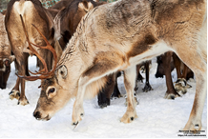
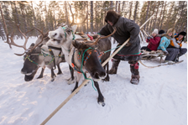

ТУР ОДНОГО ДНЯ
«Сотка - заповедная красота. День на природе»
1 день/от 1 человека
8:00 Трансфер из г. Архангельска по живописной дороге. (188 км., время в пути 3,5 часа, делается одна остановка)
11:30-12:00 Прибытие в Лесной отель «Голубино». Чаепитие с местной выпечкой.
12.00-12:30 Отправление в пос. Пинега (17 км.). Поездка к реке Сотка (15 км.). Посещение живописного уголка северной тайги. Вместе мы полюбуемся самой красивой карстовой рекой нашей области Соткой (Пинежский район), узнаем и увидим много нового о природе северного края. Прогулка по скалам.
Обед, приготовленный на костре.
17:00-18:00 Отправление в г. Архангельск.
ВКЛЮЧЕНО: транспортное и экскурсионное обслуживание по программе, питание.

Стоимость тура на 1 человека: 3 300 руб. – взрослый
2 500 руб. – детский (до 14 лет)
График туров
Июнь | Июль | Август | Сентябрь | Октябрь
06.06, 14.06,  20.06, 28.06 | 04.07, 12.07,  18.07, 26.07 | 01.08, 09.08, 15.08,  23.08, 29.08 | 06.09, 13.09,  20.09, 26.09 | 04.10, 10.10

Возможна организация тура в другие дни при наборе группы от 20 чел.
При групповых поездках следует заранее забронировать автобус нужной вместимости.

ПАМЯТКА ТУРИСТА
При себе иметь:
- Одежду, комфортную для пребывания на природе. Заранее посмотрите прогноз погоды.
- Удобную обувь для прогулки по лесным тропам.
- Головной убор от солнца.
- Средства для защиты от насекомых.

Находясь в составе группы, туристы должны соблюдать установленное время и порядок следования по маршруту, учитывая в своих действиях интересы остальных членов группы. Просим Вас быть особенно пунктуальными и соблюдать регламент во избежание опозданий. Фирма оставляет за собой право менять порядок предоставления услуг без уменьшения их объема.
По мере необходимости, автобус делает санитарную остановку в оборудованных местах с кафе.

ТУР ОДНОГО ДНЯ
«Водная прогулка по Пинеге»
1 день/ от 1 человека
8.00 Трансфер из г.Архангельск по живописной дороге (188 км., время в пути 3,5-4 часа, делается одна санитарная остановка)
11:30-12:00 Чаепитие с местной выпечкой в ресторане «Голубино».
12.00-12:30 Водная прогулка по р. Пинега (полюбуемся карстовыми берегами, песчаными отмелями, старинными северными деревнями). Желающие смогут половить рыбу, приятным дополнением экскурсии станет осмотр входовых частей карстовых пещер).
14:30 Обед на костре.
15:30 Экскурсия по лесной тропе до необычной карстовой реки. Прогулкам по скалам с увлекательным рассказом экскурсовода. Шикарные виды, высокие подъемы.
17.00 Отъезд в Архангельск.
ВКЛЮЧЕНО: транспортное и экскурсионное обслуживание по программе, питание, аренда сплав средств и личных средств защиты (спасжилеты), сопровождение инструктором.

Стоимость тура на 1 человека: 3 000 руб. – взрослый
2 500 руб. – детский (до 14 лет)
График туров:
Июнь | Июль | Август | Сентябрь
14.06, 20.06, 28.06 | 04.07, 12.07, 18.07, 26.07 | 01.08, 09.08, 15.08, 23.08, 29.08 | 06.09

Возможна организация тура в другие дни при наборе группы от 20 чел.
При групповых поездках следует заранее забронировать автобус нужной вместимости.

ПАМЯТКА ТУРИСТА
При себе иметь:
- Одежду, комфортную для пребывания на природе. Заранее посмотрите прогноз погоды.
- Удобную обувь для прогулки по лесным тропам.
- Головной убор от солнца.
- Средства для защиты от насекомых.

Находясь в составе группы, туристы должны соблюдать установленное время и порядок следования по маршруту, учитывая в своих действиях интересы остальных членов группы. Просим Вас быть особенно пунктуальными и соблюдать регламент во избежание опозданий. Фирма оставляет за собой право менять порядок предоставления услуг без уменьшения их объема.

«Водный туризм очень разнообразен и интересен. Вам остается только найти свободное время и присоединиться, ведь сплавы по рекам – это, прежде всего, атмосфера настоящей романтики, сдобренная духом здорового, позитивного авантюризма»

ТУР
«ПИНЕЖЬЕ ЗАПОВЕДНОЕ»
(2 дня/1 ночь, сб.-вс., от 1 человека)
Вы читали «Затерянный мир» Артура Конан Дойла? Недоступность фантастического плато позволила выжить диковинным животным и растениям.
Пинежье - такой же сокровенный мир (причем тоже на плато - Беломорско-Кулойском), только не вымышленный. Хотя есть и в судьбе этих мест что-то волшебное: их современный облик сложился тысячи лет назад, когда закончилось последнее оледенение. И сегодня "слоеные" берега реки Сотки здорово напоминают каньоны штата Колорадо, а это аж на другой стороне Земли!
Здесь карст кажется живым, пещеры дышат тайнами, а гомеровская нимфа превращается в цветок - калипсо луковичную... Настоящее Берендеево царство - в каких-то четырех часах езды от Архангельска!

1 день  (суббота) | 8:00  11:30-12:00  12:00-12:30  14:00  15:00  17:00  19:00 | Трансфер из г. Архангельск по живописной дороге вдоль северных рек и деревень. (188 км., 3,5-4 часа, в пути делается одна санитарная остановка).  Чаепитие с местной выпечкой в ресторане Лесного отеля «Голубино».  Экскурсия в карстовую пещеру (1,5-2 часа).  Обед.  Пешая прогулка по заповедному лесу в Охранной зоне Заповедника «Пинежский», осмотр водопада «Святой источник» (1,5 часа).  Заселение в номера выбранной категории. Спортивные площадки, горки, качели к Вашим услугам. Пункт проката спортивного и туристического снаряжения.  Ужин. Русская баня (за доп.плату).
2 день  (воскресенье) | 08:00  10:00  13:00  15:00 | Завтрак.  Экскурсия в дер.Красная Горка к Красногорскому Богородицкому монастырю (недействующий), осмотр памятной плиты князя В.В. Голицына.  Обед.  Освобождение номеров.  Трансфер в Архангельск.
ВКЛЮЧЕНО: проживание в номерах, питание, экскурсионное обслуживание по программе.
В свободное время вы можете заказать дополнительные экскурсии и мастер-классы за отдельную плату.
Стоимость тура на 1 человека: 3 800 руб. – размещение в номерах категории «Эконом»
4 300 руб. – размещение в номерах категории Стандарт
4 800 руб. – размещение в номерах категории Комфорт
Доп. место в номере со скидкой 15% от стоимости тура;
Доплата за одноместное размещение в номере: 2 000 руб./чел. за тур;
Оплата за детей до 5 лет без предоставления места только за питание и трансфер.
Для детей от 5 до 14 лет действует скидка на тур: 20%.
Стоимость трансфера:
Трансфер г. Архангельск -пос. Голубино-г. Архангельск | 2400 руб./взрослый, 1800 руб./детский
Индивидуальный трансфер на легковом а\м в одну сторону | 8000 рублей
Трансфер: г. Архангельск-Аэропорт Талаги | 1 000 руб./рейс
График туров:
Январь | Февраль | Март | Апрель | Май | Июнь | Июль | Август | Сентябрь | Октябрь
18-19.01  25-26.01 | 01-02.02,  08-09.02,  15-16.02,  29.02-01.03 | 14-15.03  21-22.03  28-29.03 | 04-05.04  11-12.04  18-19.04 | 23-24.05  30-31.05 | 06-07.06  13-14.06  20-21.06  27-28.06 | 04-05.07  11-12.07  18-19.07  25-26.07 | 01-02.08  08-09.08  15-16.08  22-23.08  29-30.08 | 05-06.09  12-13.09  19-20.09  26-27.09 | 03-04.10  10-11.10  17-18.10  24-25.10
Ноябрь |  | Декабрь
31.10-01.11,  07-08.11, 14-15.11,  21-22.11, 28-29.11 |  | 05-06.12, 12-13.12  19-20.12, 26-27.12

Эксклюзивный тур для активного отдыха

«Северные каньоны. заповеднАЯ СоткА»
2 дня/1 ночь
(тур из пос. Голубино, группа 3-7 чел., 16+)
Река Сотка считается основной достопримечательностью Государственного природного заповедника "Пинежский", основанного в 1974 году, который находится в Архангельской области. Река Сотка протекает по территории заповедника в северной его части около 30 км. Относится к Двинско-Печорскому бассейновому округу.
Общая протяженность реки Сотки – 350 км. Особенно интересна каньонообразная долина реки Сотки, которая находится на территории заповедника «Пинежский». Высота бортов, сложенных гипсовыми отложениями достигает 50-70 метров. В долину реки Сотки впадает большое количество карстовых источников, в результате деятельности которых сформировались пещеры. На бортах долины и на водоразделах развиты уникальные карстовые ландшафты с разнообразными карстовыми провалами, котловинами, логами, озёрами, останцами.
1 день | 09.30 Трансфер в пос.Пинега (17 км.). Экскурсия в Музей Карста при Пинежском государственном заповеднике.  12.00 Трансфер до границы охранной зоны заповедника (5-8 км.).  12.30 Пеший маршрут по лесной тропе до берега реки Сотка», (7-10 км в зависимости от погодных условий). Особенности пути: первая часть пути в гору: с высоты в 20м над уровнем моря поднимемся до 100 м. (подъем на протяжении 3,5 км). Часть пути проходит через зарастающие лесные вырубки: высокая трава и сырые участки, необходимы резиновые сапоги. В пути делаем остановки для фото, знакомства с местным ландшафтом, отдыхом и у лесных ручьев с чистой водой. Последний участок пути (около 2,5 км) проходит вдоль границы Заповедника «Пинежский», лесная просека с поваленными деревьями, карстовыми ямами. Заканчиваем путь крутым спуском к реке.  Чаепитие. Подготовка к сплаву. Инструктаж.  Сплав по реке на резиновых лодках (время сплава зависит от уровня воды в реке, средняя скорость течения 3-7 км/ч.). Общая протяженность сплава - 7 км. Осмотр каньонообразной долины реки. Высота бортов, сложенных гипсовыми отложениями достигает 50-70 метров. В долину реки Сотки впадает большое количество карстовых источников, в результате деятельности которых сформировались пещеры. На бортах долины и на водоразделах развиты уникальные карстовые ландшафты с разнообразными карстовыми провалами, котловинами, логами, озёрами, останцами.  Остановка для фотографирования и осмотра входовой части карстовой пещеры «Ленинградская».  Остановка в урочище Войван. Ужин на костре. Установка палаточного лагеря.  р.Сотка – сёмужье нерестовая река, лов разрешен только на поплавочную удочку.
2 день | 9:00 Завтрак. 10:00 Пешая экскурсия по карстовым бортам реки Сотка (1,5 часа).  Продолжение сплава по реке Сотка (2 часа). Сбор лодок, чаепитие на берегу.  Трансфер в Лесной отель «Голубино» (25 км.)
ВКЛЮЧЕНО: сопровождение на маршруте, трансфер согласно программы от Лесного отеля «Голубино», 3-х разовое питание, чаепитие, организация сплава, аренда плавсредств
Стоимость тура: 5600 руб./чел.

ПАМЯТКА

участникам тура: «Северные каньоны заповедной Сотки»

- Обращаем внимание, что тур рассчитан на физически подготовленных активных туристов.
- Пешие маршруты по пересеченной местности 10 км.
- Непредсказуемая северная природа может подготовить сюрпризы в виде дождей и гнуса, поэтому следует быть к этому готовым.
- Сплав по речке подразумевает самостоятельную греблю: речка неглубокая, неширокая.
- На протяжении маршрута запрещено курение (кроме специально отведенных мест), распитие спиртных напитков.
- Режим охранной зоны заповедника подразумевает запрет любой деятельности, противоречащей задачам заповедника, в том числе: ловлю рыбы в охранной зоне заповедника, охоту, рубку леса, разведение костров в необорудованных для этого местах, загрязнение территории, сбор зоологических, ботанических, минералогических и иных коллекций.
- Уничтожение и повреждение аншлагов, шлагбаумов и др. информационных знаков и стендов заповедника, а также оборудованных мест отдыха;
- иная деятельность, нарушающая естественное развитие природных процессов, угрожающая состоянию природных комплексов и объектов, а также не связанная с выполнением возложенных на заповедник задач
- тур организуется по запросу.

ТУР
«Знакомство с Русским Севером»
(3 дня/2 ночи, ср.-пт., от 1 человека)

1 день  (среда) | 13:00  17:00  19:00 | Трансфер из г. Архангельск по живописной дороге вдоль северных рек и деревень. (188 км., 3,5-4 часа, в пути делается одна санитарная остановка).  Заселение в номера выбранной категории. Спортивные площадки, горки, качели к Вашим услугам. Пункт проката спортивного и туристического снаряжения.  Ужин. Русская баня (за доп.плату).
2 день  (четверг) | 08:00  10:00  12:00  13:00  15:00  19:00 | Завтрак.  Экскурсия в дер.Красная Горка к Красногорскому Богородицкому монастырю (недействующий), осмотр памятной плиты князя В.В. Голицына.  Прогулка по экологической тропе в охранной зоне Заповедника «Пинежский» к водопаду «Святой источник» (1,5 часа, 1,5 км.)  Обед.  Мастер-класс (в зависимости от сезона).  Ужин. Свободное время.
3 день  (пятница) | 8:00  10:00  13:00  15:00 | Завтрак  Экскурсия в карстовую пещеру (1,5-2 часа)/Пинежский краеведческий музей в пос.Пинега и Музей карста при Пинежском заповеднике (17 км., 3 часа), (на выбор)  Обед  Освобождение номеров. Отъезд в г.Архангельск
ВКЛЮЧЕНО: проживание в номерах, питание, экскурсионное обслуживание по программе.
В свободное время вы можете заказать дополнительные экскурсии и мастер-классы за отдельную плату.
Стоимость тура на 1 человека: 4 000 руб. – размещение в номерах категории «Эконом»
4 600 руб. – размещение в номерах категории «Стандарт»
5 200 руб. – размещение в номерах категории «Комфорт»
Доп. место в номере со скидкой 15% от стоимости тура;
Доплата за одноместное размещение в номере: 2 000 руб./чел. за тур;
Оплата за детей до 5 лет без предоставления места только за питание и трансфер.
Для детей от 5 до 14 лет действует скидка на тур: 20%.
Стоимость трансфера:
Трансфер г. Архангельск -пос. Голубино-г. Архангельск | 2400 руб./взрослый, 1800 руб./детский
Индивидуальный трансфер на легковом а\м в одну сторону | 8000 рублей
Трансфер: г. Архангельск-Аэропорт Талаги | 1 000 руб./рейс
График туров:
Январь | Февраль | Март | Апрель | Май | Июнь | Июль | Август | Сентябрь | Октябрь
15-17.01  22-24.01  29-31.01 | 05-07.02  12-1402  19-21.02  26-28.02 | 04-06.03  11-13.03  18-20.03  25-27.03 | 01-03.04  08-10.04  15-17.04  22-24.04 | 20-22.05  27-29.05 | 03-05.06  10-12.06  17-19.06  24-26.06 | 01-03.07  08-10.07  15-17.07  22-24.07  29-31.07 | 05-07.08  12-14.08  19-21.08  26-28.08 | 02-04.09  09-11.09  16-18.09  23-25.09  30.09-02.10 | 07-09.10  14-16.10  21-23.10  28-30.10
Ноябрь |  | Декабрь
11-13.11, 18-20.11,  25-27.11 |  | 02-04.12, 09-11.12  16-18.12, 23-25.12

«Пинежье, нежье мое» - так в песне поется… Пинежье – провинция в Архангельской области, а по России – так и вовсе глубинка. Но можно ли найти еще такое место, где до сих пор сами деревни являются музеями под открытым небом, где из поколения в поколение поются народные песни, а бабушкины сарафаны служат по прямому назначению. Где прошлое и нынешнее переплелось, что является вечно живым и единым.

ТУР «ЗАПОВЕДНАЯ ЧУДЬ»
(5дней/4 ночи - от 1 человека)
1 день  (понедельник) | Обзорная экскурсия по городу и в музей деревянного зодчества Малые Корелы (от 3-х чел. Стоимость 3 000 руб./чел. Продолжительность: 3 часа. доп. плата)  13.00 Трансфер в Лесной отель «Голубино» по живописной дороге вдоль северных рек и деревень (3,5 - 4 часа), размещение.  Ужин. Русская баня с березовым веником (за доп. плату).
2 день  (вторник) | 8:00 Завтрак. Прогулка по экологической тропа в охранной зоне заповедника «Пинежский» к водопаду «Святой источник»(1,5км.,1,5 ч.). Обед. Свободное время. Ужин.
3 день  (среда) | 8:00 Завтрак. Экскурсия в карстовую пещеру (1,5 -2 часа).  Обед. Свободное время. Русская баня с березовым веником (за доп. плату). Ужин.
4 день  (четверг) | 8:00 Завтрак. Экскурсия в дер.Красная Горка к Красногорскому Богородицкому монастырю (недействующий), осмотр памятной плиты князя В.В. Голицына (1,5 часа, 6 км.). Обед. Мастер-класс (в зависимости от сезона). Возможна организация экскурсии «Кимжа: самая красивая деревня» (за доп. плату). Ужин.
5 день  (пятница) | 8:00 Завтрак. Поездка в древний северный поселок Пинега. Во время экскурсии узнаем, чем жило русское село, которое упоминалось в летописях уже в 1137 году. Посещение музея Карста при Пинежском государственном заповеднике. Обзорная экскурсия «Наследие купцов Володиных». Экскурсия в Пинежский краеведческий музей. (17 км., 3 часа). Обед. Освобождение номеров. Трансфер в Архангельск.
ВКЛЮЧЕНО: проживание в номерах, 3-х разовое питание, экскурсионное обслуживание по программе.
В свободное время вы можете заказать дополнительные экскурсии и мастер-классы за отдельную плату.

Стоимость тура на 1 человека: 10 000 руб. – размещение в номерах категории «Эконом»,
13 000 руб. – размещение в номерах категории «Стандарт»,
16 000 руб. – размещение в номерах категории «Комфорт»

Доп. место в номере со скидкой 15% от стоимости тура;
Доплата за одноместное размещение в номере: 4 000 руб./чел. за тур;
Оплата за детей до 5 лет без предоставления места только за питание и трансфер.
Для детей от 5 до 14 лет действует скидка на тур: 20%.
Мы гарантированно организуем вам трансфер для данного тура.
Выезд из г. Архангельск: 13.00;
Выезд из пос.Голубино: 15.00.

Стоимость трансфера:
Трансфер г. Архангельск -пос. Голубино-г. Архангельск | 2400 руб./взрослый, 1800 руб./детский
Индивидуальный трансфер на легковом а\м в одну сторону | 8000 рублей
Трансфер: г. Архангельск-Аэропорт Талаги | 1 000 руб./рейс
График туров:
Январь | Февраль | Март | Апрель | Май | Июнь | Июль | Август | Сентябрь
13-17.01  20-24.01  27-31.01 | 03-07.02  10-14.02  17-21.02  24-28.02 | 02-06.03  09-13.03  16-20.03  23-27.03 | 30.03-03.04  06-10.04  13-17.04  20-24.04 | 18-22.05  25-29.05 | 01-05.06  08-12.06  15-19.06  22-26.06 | 29.06-03.07  06-10.07  13-17.07  20-24.07  27-31.07 | 03-07.08  10-14.08  17-21.08  24-28.08  31.08-04.09 | 07-11.09  14-18.09  21-25.09  28.09-02.10
Октябрь |  | Ноябрь |  | Декабрь
05-09.10, 12-16.10  19-23.10, 26-30.10 |  | 02-06.11, 09-13.11  16-20.11, 23-27.11 |  | 30.11-04.12, 07-11.12, 14-18.12, 21-25.12

ПАМЯТКА ТУРИСТА
При себе иметь:
- Одежду, комфортную для пребывания на природе. Заранее посмотрите прогноз погоды.
- Удобную обувь для прогулки по зимним лесным тропам.
Пещеры:
- в зимний период в пещере сухо, но прохладно (0С), летом и осенью сыро; одежда может запачкаться, одевайтесь соответственно, возьмите рабочие перчатки или воспользуетесь арендой костюма в «Голубино» (за доп. плату);
- просьба не трогать руками и не пугать летучих мышей, которые зимуют в пещерах;
- для посещения пещеры требуется минимальный уровень физической подготовки, тем не менее, будьте готовы к тому, что нужно будет низко наклоняться и спускаться по высоким лестницам; ограничение по возрасту: 6+;
Лица в алкогольном и наркотическом опьянении в пещеру не допускаются

Находясь в составе группы, туристы должны соблюдать установленное время и порядок следования по маршруту, учитывая в своих действиях интересы остальных членов группы. Просим Вас быть особенно пунктуальными и соблюдать регламент во избежание опозданий. Лесной отель оставляет за собой право менять порядок предоставления услуг без уменьшения их объема.
По мере необходимости, автобус делает санитарную остановку в оборудованных местах с кафе.

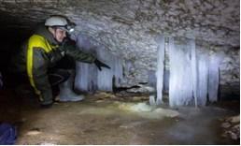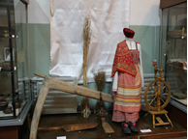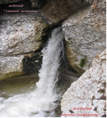

Путешествие на Русский Север - это заповедная природа, старинная архитектура и особое гостеприимство. А путешествие в Лесной отель «Голубино» – это еще и Вкусное путешествие!
Приглашаем провести отпуск в атмосфере домашнего уюта и насладиться русской кухней от купеческой трапезы до деревенского обеда!

Гастрономический тур
«ВКУСНОЕ ПИНЕЖЬЕ»
(5 дней/4 ночи - от 1 человека)
1 день  (понедельник)  «Ягодные угощения» | В этот день мы порадуем каждого: ягодные пироги и варенье для сладкоежек, царская морошка для гурманов, знаменитая северная настойка для взрослых и традиционный кисель для всех. Выбор за вами!  13.00 Трансфер в туристический комплекс «Голубино» (3,5- 4 часа)  17.00 Заселение в гостиницу.  19.00 Вечерняя трапеза с ягодными угощениями и дегустацией северных настоек.  *в случае раннего прибытия в Архангельск, за доп. плату возможна организация обзорной экскурсии по городу и в музей деревянного зодчества Малые Корелы (от 3-х чел. Стоимость 3 000 руб./чел. Продолжительность: 3 часа)
2 день  (вторник)  «Сдобный день» | Какой же стол без хлеба, а чай без пирога? Сдобный день в «Голубино» – отличный повод позволить себе все: наливные шаньги, ароматные ватрушки, сладкие пряники, сытные пироги, пышные караваи и многое другое.  8.00 – 10.00 Завтрак  10.00 Выездная экскурсия в поселок Пинега, знакомство с пекарней, которой более ста лет (1900 года постройки), где вы узнаете секрет приготовления местного хлеба и сможете попробовать горбушку горячего свежеиспеченного каравая. Посещение краеведческого музея.  14.00 Обед в ресторане отеля.  17.00 Интерактивный мастер-класс «Печем калачи да шаньги».  Спортивные площадки, горки, каток, лыжня к Вашим услугам.  19.00 Ужин.
3 день  (среда)  «Сытный день» | Этот день порадует вас блюдами из рыбы и дичи. Не зря на гербе Пинеги красуются два рябчика, которых целыми обозами возили к царскому столу в прежние времена. Пинежские охотники добывают рябчиков, тетеревов, глухарей, уток, гусей; ходят на лосей и медведей.  У нас на Севере умеют готовить дичь! А вам предлагаем попробовать. Издавна поморы славились отличными уловами, столы всегда ломились от изобилия рыбных блюд: горячая уха из семги, запечённая щука, помакуха из трески, соленая горбуша, икра, кулебяки…  8.00 – 10.00 Завтрак  10.00 Экскурсия в карстовую пещеру (1,5- 2 часа)  13.00 Обед «Охотничьи посиделки» в ресторане отеля.  19.00 Рабацкий ужин в ресторане отеля с презентацией Блюда дня.
4 день  (четверг)  «Молочный день» | У всех на слуху фраза: «Пейте, дети, молоко – будете здоровы!». Мы посвящаем день этому полезному продукту. А сколько всякой вкуснятины можно приготовить из него: творожок, сырники, молочный суп, масло, йогурт, сливки… И именно в этот день у вас будет уникальная возможность не только попробовать все это, но и увидеть процесс приготовления своими глазами.  8.00 – 10.00 Завтрак  10.00 Экскурсия в дер.Красная Горка к Красногорскому Богородицкому монастырю (недействующий), осмотр памятной плиты князя В.В. Голицына (1,5 часа, 6 км.). Обед. Мастер-класс (в зависимости от сезона). Возможна организация экскурсии «Кимжа: самая красивая деревня» (за доп. плату).  13.00 Обед в ресторане отеля.  15.00 Выездная экскурсия на молочную ферму (или на луг, где пасутся коровы) в поселке Пинега, где вы познакомитесь с коровой Зорькой и её соседками. Увидите, откуда берется молоко, как готовится творог, из чего получается масло. На экскурсии вы сможете попробовать молочную продукцию и приобрести её.  17.00 Свободное время. Можно воспользоваться услугами русских бань. (за доп. плату) Спортивные площадки, горки, каток, лыжня к Вашим услугам.  19.00 Ужин с презентацией Молочного блюда.
5 день  (пятница)  «Деревенский погребок» | Этот день посвящен деревенским соленьям и вареньям: бочковые огурчики, маринованные грибочки, квашеная капуста, моченая брусника, ягодные варенья и другие запасы.  Все это вы сможете попробовать в течение дня, а за ужином мы представим вам особое блюдо из погребка, раскроем тайну его приготовления и украсим вечер веселыми народными играми, сказками и потешками.  9.00 Завтрак  10.00 Пешая прогулка по экологической тропе в охранной зоне заповедника «Пинежский» до водопада «Святой источник» (1,5 км., 1,5ч.)  13.00 Обед в ресторане отеля  15.00 Отьезд в г.Архангельск

ВКЛЮЧЕНО: проживание в номерах, 3-х разовое питание, экскурсионное обслуживание по программе, развлекательное сопровождение и мастер-классы.

Стоимость трансфера:
Трансфер г. Архангельск -пос. Голубино-г. Архангельск | 2400 руб./взрослый, 1800 руб./детский
Индивидуальный трансфер на легковом а\м в одну сторону | 8000 рублей
Трансфер: г. Архангельск-Аэропорт Талаги | 1 000 руб./рейс
График туров:
Январь | Февраль | Март | Апрель | Май | Июнь | Июль | Август | Сентябрь
13-17.01 | 10-14.02 | 23-27.03 | 13-17.04 | 25-29.05 | 01-05.06 | 06-10.07 | 17-21.08 | 07-11.09
Октябрь |  | Ноябрь |  | Декабрь
05-09.10 |  | 16-20.11 |  | 30.11-04.12

Стоимость тура на 1 человека: 16 000 руб. – размещение в номерх категории «Эконом»,
18 800 руб. – размещение в номерах категории «Стандарт»,
23 200 руб. – размещение в номерах категории «Комфорт»
Возможно бронирование данного тура посуточно:
Стоимость за 1 сутки на 1 человека:
4 000 руб. – размещение в номерах категории «Эконом»,
4 700 руб. – размещение в номерах категории «Стандарт»,
5 800 руб. – размещение в номерах категории «Комфорт»
В стоимость тура при посуточном бронировании включено: размещение, питание, экскурсионное и развлекательное сопровождение по программе;

В свободное время вы можете заказать дополнительные экскурсии и мастер-классы за отдельную плату.

Доп. место в номере со скидкой 15% от стоимости тура;
Доплата за одноместное размещение в номере: 1000 руб./чел. за сутки;
Оплата за детей до 5 лет без предоставления места только за питание и трансфер.
Для детей от 5 до 14 лет действует скидка на тур: 20%.

ТУР
«РУССКИЙ СЕВЕР: ПИНЕЖЬЕ – НЕЖЬЕ МОЁ»
8 дней/7 ночей (от 1 человека)
Если хочется Вам отдохнуть от мирской суеты, от городского шума – мы приглашаем Вас в заповедное Пинежье - край северной сказки.
Это край с нетронутой первозданной природой, заповедными лесами и уникальными северными пещерами, скалами, бурлящими чистыми речками и брызгами водопадов. Здесь Вы прикоснетесь к богатой истории края, переплетающейся с историей Российского государства, сохранившей до наших дней память о первооткрывателях северной земли, прославивших свою родину далеко за ее пределами. Пинежье - это край песенный, сказочный, былинный… «Пинежье – нежье моё», - так любовно говорят местные жители. И мы приглашаем Вас в этот сказочный край!

1 день  (суббота) | 13.00 Встреча в г. Архангельск.* Трансфер в туристический комплекс «Голубино»  (3,5 – 4 часа) по живописной дороге вдоль северных рек и деревень. Размещение в отеле. Ужин. Русская баня с березовым веником (за доп. плату). Спортивные площадки, горки, каток, лыжня к Вашим услугам.  *в случае раннего прибытия в Архангельск, за доп. плату возможна организация обзорной экскурсии по городу и в музей деревянного зодчества Малые Корелы (от 3-х чел. Стоимость 3 000 руб./чел. Продолжительность: 3 часа)
2 день  (воскресенье) | 8:00 Завтрак. Свободное время. Обед. Пешие прогулки по сказочному реликтовому лесу. Ужин.
3 день  (понедельник) | 8:00 Завтрак. Пешая экскурсия до карстовых разломов, осмотр входа в пещеру «Голубинский провал». Обед. Ужин. Спортивные площадки, горки, прокат спортивного оборудования к вашим услугам.
4 день  (вторник) | 8:00 Завтрак. Пешая прогулка по экологической тропе в охранной зоне заповедника «Пинежский» к водопаду «Святой Источник» (1,5 км., 1,5 ч.). Обед. Свободное время. Ужин.
5 день  (среда) | 8:00 Завтрак. Экскурсия в карстовую пещеру (1,5-2 ч.). Возвращение в гостиничный комплекс. Обед. Свободное время. Русская баня с березовым веником (за доп. плату). Ужин.
6 день  (четверг) | 8:00 Завтрак. Экскурсия в деревню Красная Горка (осмотр Красногорского Богородицкого монастыря (недействующий) и памятной плиты князю В.В.Голицыну (6 км., 1,5 часа). Возможна организация экскурсии «Кимжа: самая красивая деревня» (за доп. плату). Обед. Свободное время. Ужин.
7 день  (пятница) | 9:00 Завтрак. Поездка в посёлок Пинега. Посещение музея Карста при Пинежском государственном заповеднике. Обзорная экскурсия «Наследие купцов Володиных». Экскурсия в Пинежский краеведческий музей (17 км., 3 часа). Возвращение в гостиничный комплекс. Обед. Свободное время. Ужин.
8 день  (суббота) | 8:00 Завтрак. Освобождение номеров. Обед. Отправление в г. Архангельск
ВКЛЮЧЕНО: проживание в номерах, 3-х разовое питание, экскурсионное обслуживание по программе.
В свободное время вы сможете заказать дополнительные экскурсии и мастер-классы.
Стоимость тура на 1 человека:
18 000 руб. – размещение в гостинице-пансион
21 000 руб. – размещение в гостинице, номер Стандарт
26 400 руб. – размещение в гостинице, номер Комфорт
Стоимость трансфера:
Трансфер г. Архангельск -пос. Голубино-г. Архангельск | 2400 руб./взрослый, 1800 руб./детский
Индивидуальный трансфер на легковом а\м в одну сторону | 8000 рублей
Трансфер: г. Архангельск-Аэропорт Талаги | 1 000 руб./рейс
График туров:
Январь | Февраль | Март | Апрель | Май | Июнь | Июль | Август | Сентябрь
11-18.01  18-25.01 | 25.01-01.02  01-08.02  08-15.02  15-22.02  22-29.02 | 29.02-07.03  07-14.03  14-21.03  21-28.03 | 28.03-04.04  04-11.04  11-18.04  18-25.04 | 16-23.05  23-30.05 | 06-13.06  13-20.06  20-27.06 | 27.06-04.07  04-11.07  11-18.07  18-25.07 | 25.07-01.08  01-08.08  08-15.08  15-22.08  22-29.08 | 29.08-05.09  05-12.09  12-19.09  19-26.09  26.09-03.10
Октябрь |  | Ноябрь |  | Декабрь
03-10.10, 10-17.10,  17-24.10, 24-31.10 |  | 31.10-07.11, 07-14.11,  14-21.11, 21-28.11 |  | 28.11-05.12, 05-12.12, 12-19.12, 19-26.12

ПАМЯТКА ТУРИСТА
При себе иметь:
- Одежду, комфортную для пребывания на природе. Заранее посмотрите прогноз погоды.
- Удобную обувь для прогулки по зимним лесным тропам.
Пещеры:
- в зимний период в пещере сухо, но прохладно (0С), одежда может запачкаться, одевайтесь соответственно, возьмите рабочие перчатки или воспользуетесь арендой костюма в «Голубино» (за доп. плату);
- просьба не трогать руками и не пугать летучих мышей, которые зимуют в пещерах;
- для посещения пещеры требуется минимальный уровень физической подготовки, тем не менее, будьте готовы к тому, что нужно будет низко наклоняться и спускаться по высоким лестницам; ограничение по возрасту: 6+;
Лица в алкогольном и наркотическом опьянении в пещеру не допускаются
Находясь в составе группы, туристы должны соблюдать установленное время и порядок следования по маршруту, учитывая в своих действиях интересы остальных членов группы. Просим Вас быть особенно пунктуальными и соблюдать регламент во избежание опозданий. Лесной отель оставляет за собой право менять порядок предоставления услуг без уменьшения их объема. По мере необходимости, автобус делает санитарную остановку в оборудованных местах с кафе.

ПРОГРАММЫ ДЛЯ ШКОЛЬНЫХ ГРУПП
ТУР ОДНОГО ДНЯ
«ЗАПОВЕДНЫМИ ТРОПАМИ»
(автобусы на 19, 25, 43 мест)
8:00 Отправление из г. Архангельск. Прибытие в лесной отель «Голубино». Чаепитие с местной выпечкой.
12:00 Интерактивная игра "Заповедными тропами" в Музее Карста Пинежского государственного заповедника/ Квест-игра в Краеведческом музее п. Пинега (на выбор)
14:00 Обед в «Голубино».
Экскурсия в одну из самых знаменитых карстовых пещер Пинежья. Знакомство с местной природой. /Экскурсия по экологической тропе в охранной зоне заповедника «Пинежский» к водопаду «Святой источник» (1,5-2 часа) (на выбор).
17:00-18:00 Отъезд в Архангельск

ВКЛЮЧЕНО: экскурсионное обслуживание по программе, чаепитие, обед.

Стоимость тура на 1 человека: 1200 руб.

При сборе группы 15 человек 1 сопровождающий БЕСПЛАТНО, 15+1, 23+2,

Возможна организация транспорта для школьных групп.
При заявке обслуживания школьных групп необходима подача списков установленного образца для ГИБДД не менее чем за 6 рабочих дней.
Транспорт при перевозке школьных групп отвечает всем требованиям перевозки детей (возможна подача двух автобусов), в случае замены автобуса по желанию группы, компания производит перерасчет стоимости тура

Аренда автобуса:
 | 1 день | 2 дня/1 ночь | Более 1 ночи
До 4 мест | 8000 | 14000 | +4000 за доп. сутки
До 19 мест | 19 000 | 22 000 | +5 000 за доп. сутки
До 25 мест (ПАЗ) | 22 000 | 25 000 | +5 000 за доп. сутки
До 45 мест | 37 000 | 42 000 | +6 000 за доп. сутки

ПАМЯТКА ТУРИСТА
При себе иметь:
• Одежду, комфортную для пребывания на природе. Заранее посмотрите прогноз погоды.
• Удобную обувь для прогулки по зимним лесным тропам.
Пещеры:
• в зимний период в пещере сухо, осенью и летом сыро, но прохладно (0С), одежда может запачкаться, одевайтесь соответственно,
возьмите рабочие перчатки или воспользуетесь арендой костюма в «Голубино» (за доп. Плату);
• для посещения пещеры требуется минимальный уровень физической подготовки, тем не менее, будьте готовы
к тому, что нужно будет низко наклоняться и спускаться по высоким лестницам; ограничение по возрасту: 6+;
Лица в алкогольном и наркотическом опьянении в пещеру не допускаются.

Находясь в составе группы, туристы должны соблюдать установленное время и порядок следования по маршруту, учитывая в своих действиях интересы остальных членов группы. Просим Вас быть особенно пунктуальными и соблюдать регламент во избежание опозданий. Фирма оставляет за собой право менять порядок предоставления услуг без уменьшения их объема.
По мере необходимости, автобус делает санитарную остановку в оборудованных местах с кафе.

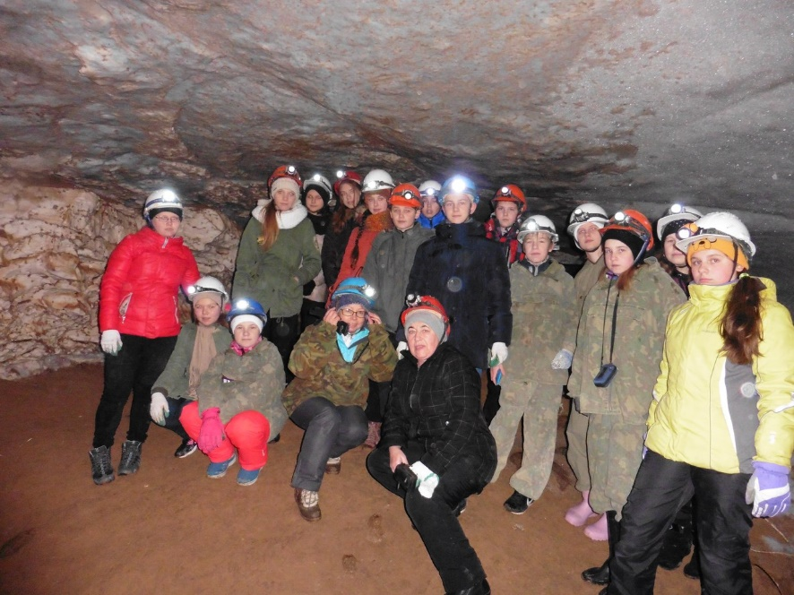

«Голубино» – это отличное место для детского отдыха.
Свежий воздух, природа и море полезных и активных развлечений.

- комфортабельное размещение с удобствами,
- домашняя вкусная кухня,
- детские игровые площадки, горки, лыжня, настольные игры
- увлекательные и познавательные экскурсии

ШКОЛЬНЫЙ ТУР
«ШКОЛА ПУТЕШЕСТВЕННИКОВ»
(2 дня/1 ночь, автобусы на 19, 25, 45 мест)

1 день | 10:00 Отправление в туристический комплекс «Голубино».  14:00 Встреча С Хозяином Леса – Лешим. Знакомство со Школой путешественников. Обед.  Интерактивный урок «Заповедными тропами» в Музее Карста Пинежского государственного заповедника / Квест – игра в Краеведческом музее п.Пинега (на выбор)  17:00 Заселение в номера.  18:00 Ужин.  18-30 Интеллектуальная игра «Знатоки».  20:00 Дискотека
2 день | 9:00 Завтрак.  10:00 Исследование карстовой Пещеры /Экскурсия по экологической тропе до водопада «Святой источник» (на выбор).  12:30 Награждение «Удостоверением путешественника»  13:00 Обед  14.00-15.00 Отъезд

ВКЛЮЧЕНО: размещение в гостинице-пансион,
4-х разовое питание, экскурсионное обслуживание по программе.

Стоимость тура на 1 человека: 3 800 руб.

При сборе группы 15 человек 1 сопровождающий БЕСПЛАТНО
Возможна организация транспорта для школьных групп за дополнительную плату.

При заявке обслуживания школьных групп необходима подача списков установленного образца для ГИБДД не менее чем за 6 рабочих дней.
Транспорт при перевозке школьных групп отвечает всем требованиям перевозки детей (возможна подача двух автобусов), при желании группы замены автобуса или категории номера компания производит перерасчет стоимости тура.

 | 1 день | 2 дня/1 ночь | Более 1 ночи
До 4 мест | 8000 | 14000 | +4000 за доп. сутки
До 19 мест | 19 000 | 22 000 | +5 000 за доп. сутки
До 25 мест (ПАЗ) | 22 000 | 25 000 | +5 000 за доп. сутки
До 45 мест | 37 000 | 42 000 | +6 000 за доп. сутки

ПАМЯТКА ТУРИСТА:
При себе иметь:
• Одежду, комфортную для пребывания на природе. Заранее посмотрите прогноз погоды.
• Удобную обувь для прогулки по зимним лесным тропам.
Пещеры:
• в зимний период в пещере сухо, но прохладно (0С), осенью и летом сыро, одежда может запачкаться, одевайтесь соответственно,
Возьмите рабочие перчатки или воспользуетесь арендой костюма в «Голубино» (за доп. Плату);
• для посещения пещеры требуется минимальный уровень физической подготовки, тем не менее, будьте готовы
к тому, что нужно будет низко наклоняться и спускаться по высоким лестницам; ограничение по возрасту: 6+;
Лица в алкогольном и наркотическом опьянении в пещеру не допускаются

Находясь в составе группы, туристы должны соблюдать установленное время и порядок следования по маршруту, учитывая в своих действиях интересы остальных членов группы. Просим Вас быть особенно пунктуальными и соблюдать регламент во избежание опозданий. Фирма оставляет за собой право менять порядок предоставления услуг без уменьшения их объема.
По мере необходимости, автобус делает санитарную остановку в оборудованных местах с кафе.

ТУР ДЛЯ ШКОЛЬНЫХ ГРУПП
«ЗАПОВЕДНЫЙ КРАЙ»
(2 дня/1 ночь, автобусы на 19, 25, 45 мест)

1 день | 10:00 Отправление в туристический комплекс «Голубино».  14:00 Обед. Экскурсия в карстовую пещеру. Награждение грамотами почетного спелеолога.  17:00 Размещение в гостинице. Свободное время (игры на детской площадке). Ужин. Свободное время. Дискотека.
2 день | Завтрак  10:00 Выездная экскурсия «В гости к оленеводам» или Квест в музее (увлекательная познавательная интерактивная экскурсия в стенах Пинежского краеведческого музея в игровой форме), пос. Пинега*  Посетим стойбище кочевых оленеводов и познакомимся с их бытом; покатаемся на оленьей упряжке, пообщаемся с гостеприимными оленеводами, примеряем национальную одежду, а при желании попробуем экологически чистое мясо северного оленя. Обед.  16:00 Отъезд в г. Архангельск
Стоимость на 1 человека: 4.200 рублей
ВКЛЮЧЕНО: размещение в отеле, 4- разовое питание, экскурсионное обслуживание по программе
* о возможности замены Выездной экскурсии в пос. Пинегу Экскурсией «В Гости к оленеводам» уточняйте у менеджера (только в февраль-март)
При сборе группы 15 человек 1 сопровождающий БЕСПЛАТНО

Возможна организация транспорта для школьных групп за дополнительную плату.
При заявке обслуживания школьных групп необходима подача списков установленного образца для ГИБДД не менее чем за 6 рабочих дней.
Транспорт при перевозке школьных групп отвечает всем требованиям перевозки детей (возможна подача двух автобусов), при желании группы замены автобуса или категории номера компания производит перерасчет стоимости тура.

Стоимость транспорта:
 | 1 день | 2 дня/1 ночь | Более 1 ночи
До 4 мест | 8000 | 14000 | +4000 за доп. сутки
До 19 мест | 19 000 | 22 000 | +5 000 за доп. сутки
До 25 мест (ПАЗ) | 22 000 | 25 000 | +5 000 за доп. сутки
До 45 мест | 37 000 | 42 000 | +6 000 за доп. сутки

ПАМЯТКА ТУРИСТА
При себе иметь:
• Одежду, комфортную для пребывания на природе. Заранее посмотрите прогноз погоды.
• Удобную обувь для прогулки по зимним лесным тропам.
Пещеры:
• в зимний период в пещере сухо, но прохладно (0С), одежда может запачкаться, одевайтесь соответственно,
Возьмите рабочие перчатки или воспользуетесь арендой костюма в «Голубино» (за доп. Плату);
• для посещения пещеры требуется минимальный уровень физической подготовки, тем не менее, будьте готовы
к тому, что нужно будет низко наклоняться и спускаться по высоким лестницам; ограничение по возрасту: 6+;
Лица в алкогольном и наркотическом опьянении в пещеру не допускаются

Находясь в составе группы, туристы должны соблюдать установленное время и порядок следования по маршруту, учитывая в своих действиях интересы остальных членов группы. Просим Вас быть особенно пунктуальными и соблюдать регламент во избежание опозданий. Фирма оставляет за собой право менять порядок предоставления услуг без уменьшения их объема.
По мере необходимости, автобус делает санитарную остановку в оборудованных местах с кафе.

ОРГАНИЗАЦИЯ КОРПОРАТИВНЫХ МЕРОПРИЯТИЙ И ПРАЗДНИКОВ
Мы с радостью организуем для Вас любое торжественное мероприятие «под ключ»:
- Конференция
- Юбилей
- День рождения
- Свадьба
- Девичник/мальчишник
- Годовщина свадьбы
- Выпускной вечер, встреча выпускников
- Корпоративный выезд
Комфортное размещение, отличное питание, экскурсии на любой вкус, масса развлечений и интерактивная программа, разработанная с учетом всех пожеланий заказчика, трансфер.
Мы гарантируем превосходное праздничное настроение и незабываемые впечатления.

КОНФЕРЕНЦ-ЗАЛ

Площадь зала позволяет разместить: до 35 человек при проведении мероприятий в формате круглого стола; до 120 человек – при проведении конференции.
Техническая оснащённость:
• видеопроекционная система с экраном 16:9, шириной 3 метра, интерфейсом HDMI (на данный момент поддерживает только такой вариант);
• компьютер;
• распределённая сеть видео панелей с возможностью дублирования сигнала на основном экране или же показом независимого контента;
• основной звук: трёхполосные акустические системы VOLTA (мощность достаточная для площади конференц-зала);
• коммутационная система: 8 независимых симметричных звуковых линий на сцену, 1 мониторная линия, 1 дополнительная линия для подключения микрофона трибуны или использования в качестве независимой линии;
• парк микрофонов: 1 ручная беспроводная радиосистема SHURE PG58; микшерный пульт Behringer, 6 микрофонных каналов и 4 линейных стереофонических;
• парк световых приборов, достаточный для заливки сцены;
• 2 флипчарта;
• отдельная комната для переговоров.
Стоимость аренды конференц-зала: 1 500 руб./час.

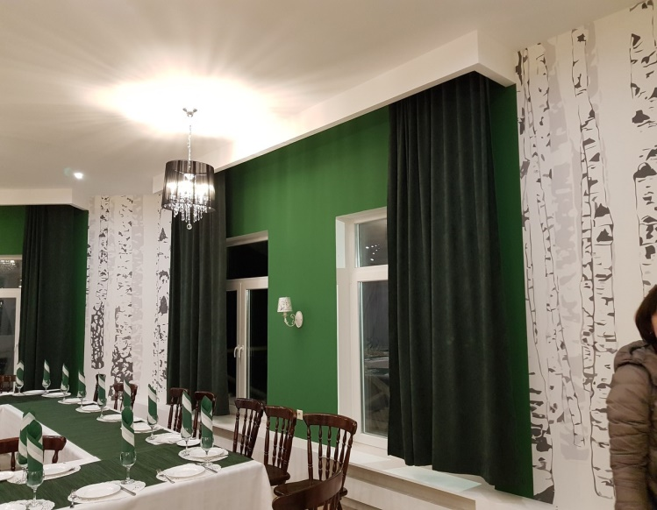
При аренде зала от 5-ти часов в сутки – 1 200 руб. При бронировании номерного фонда от 10 номеров на день проведения мероприятия 2 часа аренды зала бесплатно. Услуги технического секретаря включены в стоимость аренды зала. Предоставление флипчарта – 500 руб. (1 блок бумаги включен в стоимость аренды).
Ксерокопии А4 – 5 руб./лист; Бумага для записей А4 – 20 руб./10 листов; Вода питьевая –60 руб./0,5 литра; Ручка шариковая/карандаш – 50 руб./шт.;

Возможна организация фуршетов, кофе-брейков (от 200 руб./чел.), дегустаций, коктейлей, банкетов (от 700 руб./чел.), кейтеринга.
Аренда зерновой кофе машины – 1500 рублей за кофе-брейк (не более 25 минут, включено 2 литра молока, 1 кг зерна).

Услуги трансфера.
г. Архангельск – пос. Голубино – г. Архангельск
 | 1 день | 2 дня/1 ночь | Более 1 ночи
До 4 мест | 8000 | 14000 | +4000 за доп. сутки
До 19 мест | 19 000 | 22 000 | +5 000 за доп. сутки
До 25 мест (ПАЗ) | 22 000 | 25 000 | +5 000 за доп. сутки
До 45 мест | 37 000 | 42 000 | +6 000 за доп. сутки

Пос. Пинега – пос. Голубино: 1000 руб./рейс – (автобус марки ПАЗ до 21 мест);

АКЦИИ И СКИДКИ
- При сборе группы от 15 человек организатору тура поездка в ПОДАРОК;
- Жителям Пинежского района на проживание, экскурсионные услуги, банкетное меню и аренду зала СКИДКА 20% (при предъявлении паспорта с пропиской или указанием места рождения в Пинежском районе);
- МНОГОДЕТНЫМ семьям размещение каждого 3-ьего ребенка БЕСПЛАТНО;
- Детям до 5 лет размещение без предоставления места и посещение экскурсий БЕСПЛАТНО;
- В будни цены на проживание НИЖЕ;
- ПЕНСИОНЕРАМ дополнительная скидка 15% на все многодневные туры в период: апрель-май и сентябрь-ноябрь;
- При бронировании свадебного банкета, трансфера и услуг ведущего и диджея в Голубино номер для МОЛОДОЖЕНОВ в ПОДАРОК;
- В ДЕНЬ РОЖДЕНИЕ памятный подарок от Голубино (уточнять у администратора)!

Рыбалка на Пинежье
Наш край богат на реки и озера, а благодаря чистейшей природе и отсутствию промышленных объектов, мы гарантируем экологически чистый улов. Видовой состав рыб на реке Пинега разнообразен: щука, окунь, плотва, хариус и др. Также встречаются: лещ, голавль, елец, язь, налим. Заходит на нерест атлантический лосось (семга), горбуша.
Варианты рыбалки в пос. Голубино разнообразны: можно просто взять в аренду удочку и самостоятельно с берега половить рыбу, которую при желании сможете приготовить на мангале или воспользоваться услугами запекания в ресторане; а можно воспользоваться услугами сопровождения инструктора по рыбной ловле и посетить традиционную пинежскую рыбалку.
Описание | Стоимость | Включено
Аренда удочки | 100 руб. | 1 час
Аренда спиннинга | 300 руб. | 1 час
Аренда зимней удочки +ручной бур | 400 руб. | 1,5 часа
Аренда вёсельной лодки | 300 руб. | 1 час
Услуги по приготовлению улова в ресторане | 300 руб./кг. | Разделка, чистка, приготовление
Аренда моторной лодки  (с инструктором), до 3-ёх чел. | 2 000 руб./лодка | 1 час (от 2-ух часов)
Сопровождение инструктором по рыбной ловле | 1 500 руб./группа | 1 час
Аренда камуфляжного костюма | 200 руб. | Брюки + куртка, аренда на 1 день
Аренда резиновых сапог (валенок) | 100 руб. | на 1 день
Аренда двухместной палатки | 300 руб. | на 1 день
Аренда спального мешка | 250 руб. | на 1 день
Аренда туристического коврика | 100 руб. | на 1 день
Прокат туристической мебели | 1000 руб./сутки | 1 стол+4 стула
Ланчбокс (обед или ужин) | 400 руб./порция
Консультация по подбору района ловли (река или озеро) с учетом сезона, рекомендации по оснастке, приманкам, рыболовным снастям | бесплатно | Заранее по телефону или на месте с инструктором по рыбной ловле выбираете оптимальный вариант рыбалки именно для вас
Организация полевой кухни во время рыбалки | 350 руб./чел. | Разбивка лагеря, приготовление еды на костре, посуда
Доставка до места ловли на лесном озере (+доставка плавсредств и снастей) | 50 руб./1 км. | Аренда транспортного средства с водителем. Расстояние до озер от 15 км. до 70 км. в зависимости от выбранной локации
Пакет 1*: Организация рыбалки «под ключ», 4 часа, река | 4 000 руб./чел. | Аренда плавсредств, сопровождение инструктором, обед у костра, аренда рыболовных снастей
Пакет 2*: Организация рыбалки «под ключ», 2 дня/1 ночь, река | 8 000 руб./чел. | Аренда плавсредств, сопровождение инструктором, трехразовое питание у костра, аренда рыболовных снастей, ночевка в лесной избе рыбака или аренда палатки (по желанию)
Пакет 3*: Организация рыбалки «под ключ», 2дня/1 ночь, озеро | 8 500 руб./чел. | Доставка до озера, аренда плавсредств, сопровождение инструктором, трехразовое питание у костра, аренда рыболовных снастей, ночевка в лесной избе рыбака или аренда палатки (по желанию)

Инструктор по рыбной ловле – Иван тел.: +7 (921)073-27-71
Рыбная ловля осуществляется согласно действующему законодательству.

*- в зимний период доставка до места ловли осуществляется на снегоходах.

ВАРИАНТЫ РАЗМЕЩЕНИЯ
В «Лесном отеле «Голубино» есть различные варианты размещения: двухместные номера в новом корпусе гостиницы (реконструкция здания 2016г.) (Standart, Superior), двухместные номера в гостинице-пансионе (Economy), четырехместные двухэтажные коттеджи с гостиной и спальней (Cottage).
На территории Лесного отеля «Голубино» находятся:
- комплекс русских бань,
- сказочный деревянный городок для детей с горкой и качелями,
- детский уголок,
- автостоянка,
- беседки для отдыха,
- сувенирная лавка,
- оборудованные костровища,
- площадки для кемпинга,
- пляж
Бесплатно предоставляется оборудование для пикника (мангалы, шампура, решетки).
Зона wi-fi находится в ресторане и в новом корпусе гостиницы.
Заселение после 17:00 Выезд до 15:00

Главный корпус
Двухэтажное современное здание гостиницы с девятью двухместными номерами категории Стандарт и двумя двухместными номерами категории Комфорт, во всех номерах предусмотрена установка дополнительного места. Реконструированный в 2016 году корпус отвечает всем современным требованиям комфорта.
Все номера категории «Стандарт» оборудованы двумя односпальными кроватями, консолью, стульями, креслом (или диваном), санузлом с душем, плазменным телевизором, феном, удобными полотенцесушителями для сушки одежды. Площадь номера 18,3кв.м.
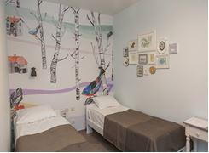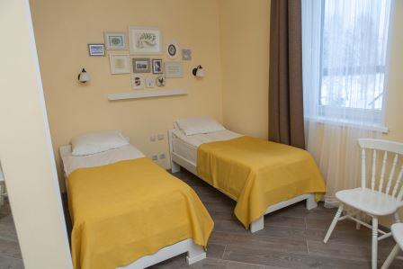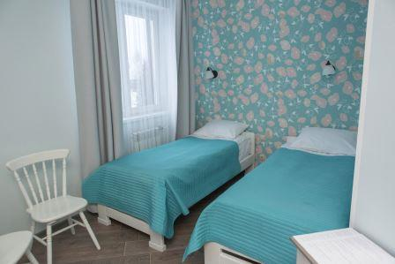

В номерах категории «Комфорт»: двуспальная кровать, вид на реку, увеличенная площадь ванной с теплым полом и удобным полотенцесушителем для сушки одежды, халаты, кофемашина, кондиционер, столик, раскладное кресло. Площадь номера: 21,5 кв. м.
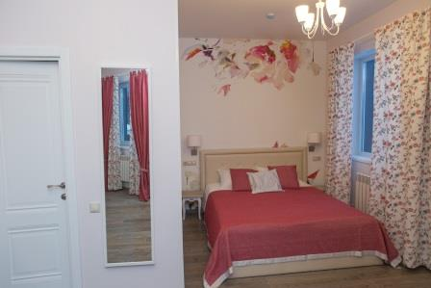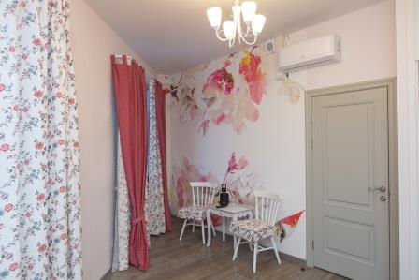
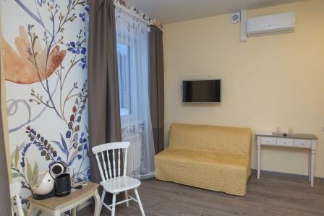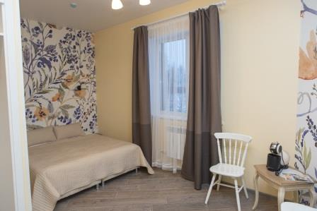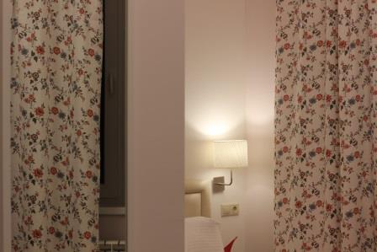
На первом этаже корпуса находится детская комната и гостиная с камином, где можно проводить деловые встречи (до 10 человек), мастер-классы, играть в настольные игры и смотреть спортивные матчи. Для проведения совещаний гостиная оборудована проектором и экраном. Во всех санузлах на первом и втором этаже и в самих номерах, расположенных на первом этаже, тёплые полы, что создаёт дополнительный уют и комфорт в прохладную погоду. В общей зоне есть кулер с подогреваемой водой и чайный стол с травяными чаями.
Общая вместимость Главного корпуса составляет 22 основных и 13 дополнительных мест.
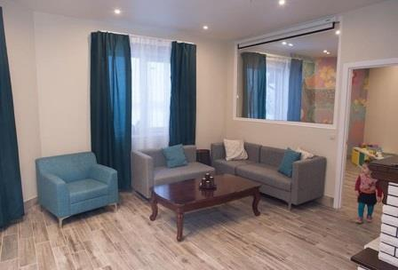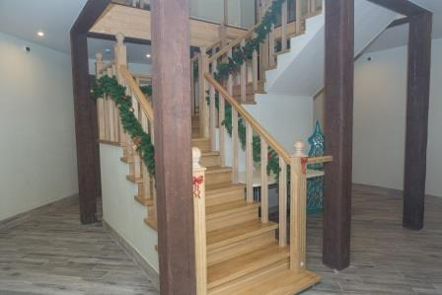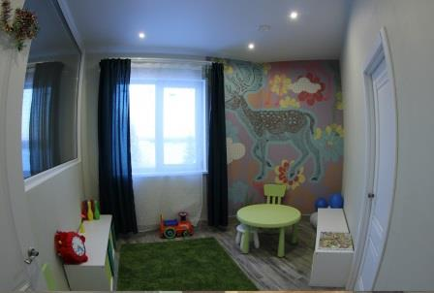

Гостиница-пансион
Одноэтажная гостиница с двухместными номерами. В каждом номере: односпальные кровати; стол со стульями; туалетная комната с душем; ТВ. Дополнительные места не предусмотрены.
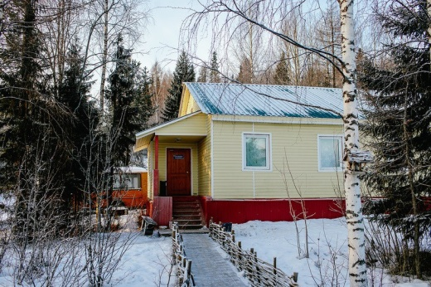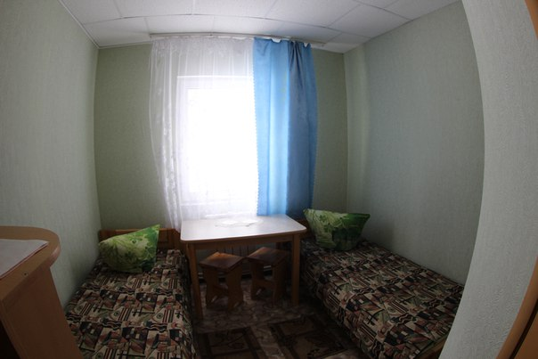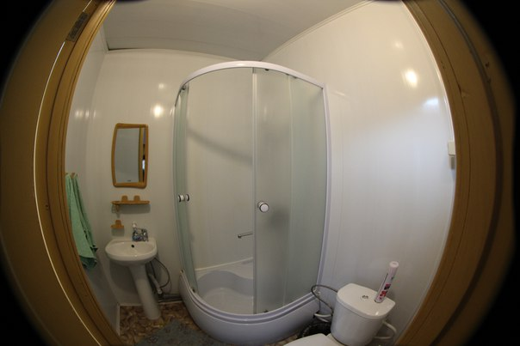

Коттеджи
Комфортабельные двухуровневые апартаменты, подходящие для семейного отдыха, а также для тех, кто ищет уединения. В уютной мини-кухне вы можете воспользоваться чайником и набором посуды, а также устроить ужин при свечах или семейное торжество. На первом этаже коттеджей: прихожая, гостиная-кухня, санузел с теплым полом. На втором этаже: спальня и санузел с ванной. Помещения первого и второго этажей не изолированы друг от друга. Предусмотрена установка дополнительного места.
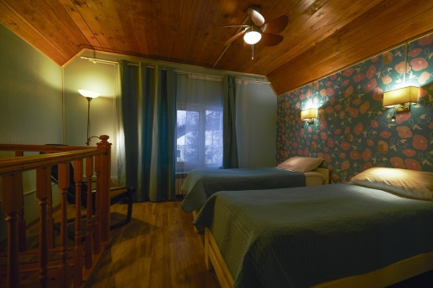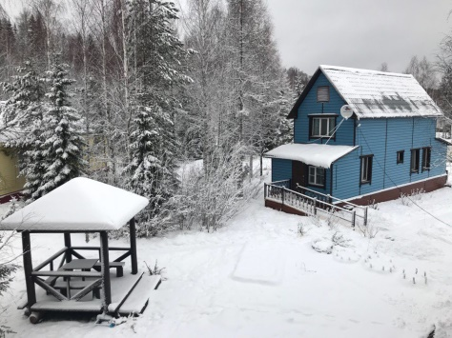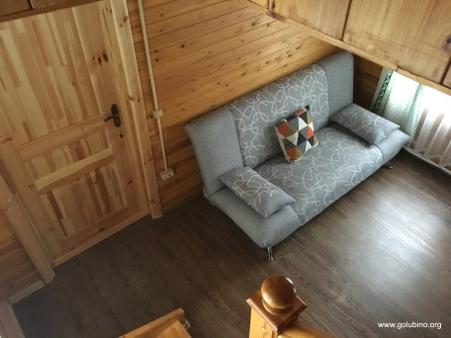

ПИТАНИЕ
На территории дома отдыха расположен отдельно стоящий ресторан с баром на и 2 залами на 80 и 100 посадочных мест, с танцевальной площадкой и бильярдом.
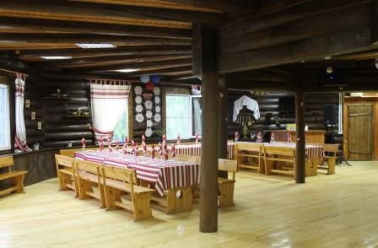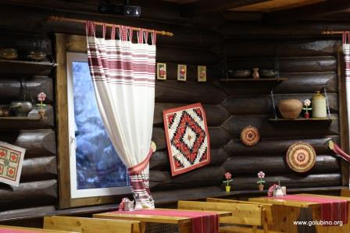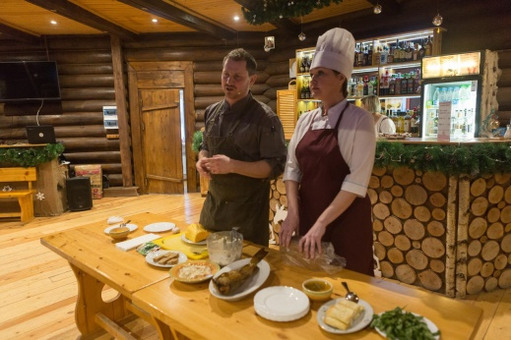
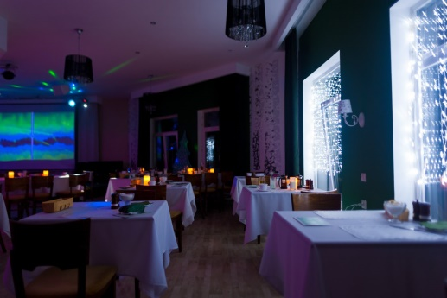
Наши повара постараются познакомить вас с лучшими традициями северной кухни. Если у вас есть особые предпочтения в еде, просто расскажите о них при заселении, и мы постараемся их учесть.
Завтрак: с 8.00 до 10.00
Обед: с 13.00 до 15.00
Ужин: с 19.00 до 21.00
Мы готовы организовать для вас банкетный стол по любому поводу. Благодаря широкому ассортименту банкетных блюд в меню ресторана, каждый найдет блюдо себе по вкусу.

Мы рады видеть вас в Доме отдыха «Лесной отель «Голубино».
Именно здесь, в тишине, в заповедном лесу, Вы понимаете:
«Мир вокруг нас прекрасен и удивителен»!

